Товшуур
Маюрова Жаргалма Чимитдоржиевна
МАУ ДО «Детская школа искусств № 1 им. Л.Л.Линховоина
преподаватель по классу чанза
Товшуур - струнный щипковый музыкальный инструмент, наиболее известный среди народов Северо-Западной Монголии и на Алтае. Похожий инструмент распространен у хакасов – «хомыс», калмыков – «домбра», казахов – «домбыра» и тувинцев – «дошпулуур». Различается формой корпуса: грушевидной, круглой, овальной, треугольной и даже квадратной.
Инструмент состоит из корпуса, длинного грифа с ладами и головки. На верхней деке имеется резонаторное отверстие и подставка для струн. Имеет две струны из лески. Струны товшуура настраиваются в чистую кварту, и от строя зависит диапазон, в основном охватывающий две октавы. Часто строй товшуура зависел от района проживания народности или вообще от голоса музыканта. Инструмент транспонирующий:
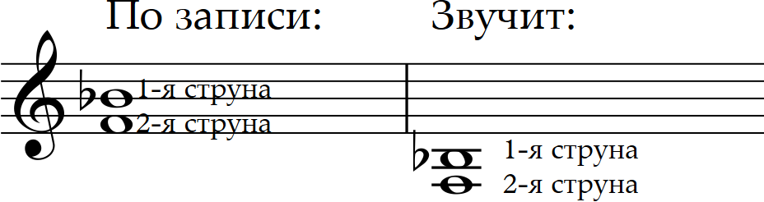
Звук извлекается щипком большого и указательного пальцев правой руки попеременно или ударом указательного пальца по обеим струнам.
Само название инструмента говорит о способе звукоизвлечения. «Топ» – это удар в языках шорской группы, а «шур» – общее название музыкальных инструментов. Звук товшуура близок к звучанию балалайки, но обладает более мягким и бархатным звучанием.
Товшуур тесно связан с фольклором западно-монгольского народа и сопровождал выступления сказителей, пение и танцы. Согласно описаниям, данным Марко Поло, монголы также играли на инструментах перед битвой. У алтайцев товшуур в практике традиционно используется как обрядовый музыкальный инструмент.
В Бурятию товшуур был привезен из Монголии в 2010 году музыкальным руководителем ГАУК театра «Байкал» Галмандах Б. Так же Баттулгой Г. было написано оркестровое произведение «Тоб-тоб», на основе старинной бурятской народной песни «Эхэ эсэгын тииргээндэ», где чанзисты полностью играли на товшууре.
В настоящее время товшуур часто используется в Национальном оркестре Республики Бурятия, в качестве аккомпанирующей группы в инструментальных произведениях, музыке к различным песням и танцам.

